Цвети, мой школьный двор! Цвети!
Всероссийская акция «Я – гражданин России» все больше и больше привлекает внимание школьников к решению социальных проблем, возникающих в своих поселениях. Ученики Гаевской школы разработали проект по благоустройству школьной территории. Социологический опрос, проведенный среди родителей учащихся, подтвердил правильность выбранного направления. 85 % опрошенных видят необходимость благоустройства пришкольной территории: оборудование детской площадки, установка скамеек для отдыха детей в период летнего лагеря, оформление цветников с элементами садового дизайна.
8 декабря 2010г. состоялась встреча лидеров детской организации с Главой Николаевского поселения Спичаковой Екатериной Егоровной. Ребята рассказали о своей мечте – видеть школьный двор уютным и красивым. Екатерина Егоровна отнеслась с пониманием к детским проблемам, пообещала оказать помощь в осуществлении проекта.
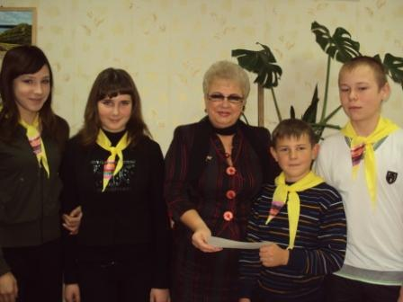
Для осуществления задуманного, конечно, нужны средства. Ученический Совет школы просит бывших учеников школы, родителей, предпринимателей и жителей села, неравнодушных к проблемам школы, поддержать инициативу материально и помочь осуществиться задуманной мечте.
Детский парламент Гаевской школы.

